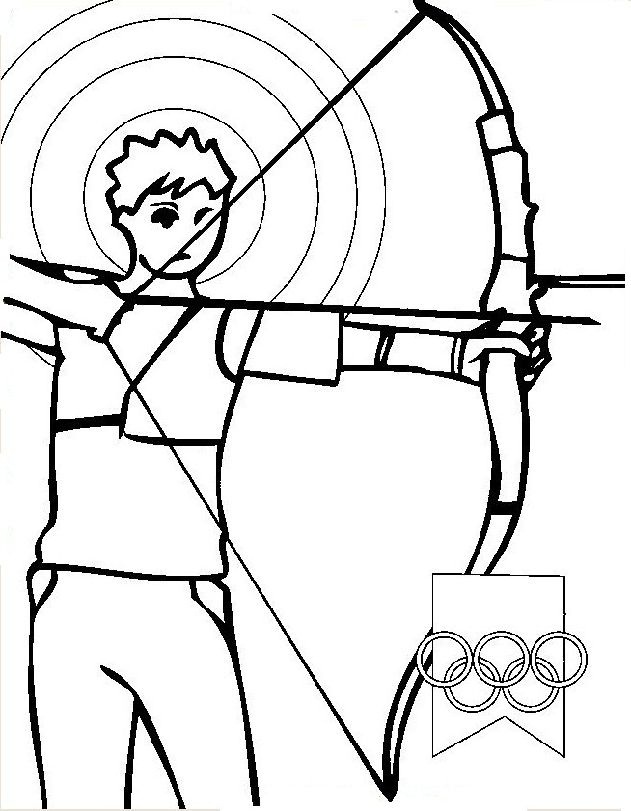
Ok ve Yay
Oya ile Kaya. Oya o yay. Kaya o ok. Yayları alın. Okları alın. İyi atalım yaman atalım.
Oya yayı iyi tut. Kaya yayı iyi tut. Oya oku iyi tut. Kaya oku iyi tut. Yayı iyi kullanın. Oya ile Kaya yarışmaya katılsın.



